ĐỒ ÁN PHÁT TRIỂN ỨNG DỤNG WEBSITE DIỄN ĐÀN SỨC KHỎE
SỬ DỤNG CÔNG NGHỆ ASP.NET CORE MVC HIỆN ĐẠI

MỤC LỤC
Mục | Trang
CHƯƠNG 1: TỔNG QUAN | 13
1.1. Giới thiệu Diễn đàn Sức khỏe | 13
1.2. Mục tiêu và Phạm vi dự án | 13
1.3. Đặc điểm Kỹ thuật Nổi bật | 14
CHƯƠNG 2: CƠ SỞ LÝ THUYẾT VÀ CÔNG NGHỆ | 17
2.1. ASP.NET Core 9.0 MVC | 17
2.2. Entity Framework Core (EF Core) 9.0 | 17
2.3. Mô hình Kiến trúc MVC | 18
2.4. Công nghệ Frontend | 18
2.5. Bảo mật với ASP.NET Identity | 19
CHƯƠNG 3: HIỆN THỰC HÓA VÀ THIẾT KẾ HỆ THỐNG | 22
3.1. Phân tích Yêu cầu Chức năng (Functional Requirements) | 22
3.2. Yêu cầu Phi Chức năng (Non-Functional Requirements) | 23
3.3. Kiến trúc Hệ thống Chi tiết | 24
3.4. Các Trường hợp Sử dụng (Use Cases) | 25
3.5. Phân quyền và Vai trò (Role-based Authorization) | 26
3.6. Thiết kế Cơ sở Dữ liệu (Database Schema) | 27
CHƯƠNG 4: TRIỂN KHAI VÀ KẾT QUẢ | 30
4.1. Quy trình Cài đặt và Khởi chạy | 30
4.2. Thiết kế Giao diện Người dùng (UX/UI) | 31
4.3. Thiết kế Giao diện Quản trị (Admin Dashboard) | 33
4.4. Đánh giá về Bảo mật và Hiệu năng | 34
CHƯƠNG 5: KẾT LUẬN VÀ HƯỚNG PHÁT TRIỂN | 37

CHƯƠNG 1: TỔNG QUAN
1.1. Giới thiệu Diễn đàn Sức khỏe
Diễn đàn Sức khỏe là một nền tảng cộng đồng trực tuyến được xây dựng bằng ASP.NET Core MVC, cung cấp không gian cho người dùng chia sẻ kiến thức, kinh nghiệm, và tìm kiếm thông tin về sức khỏe. Dự án được thiết kế để giải quyết nhu cầu học hỏi từ cộng đồng về các lĩnh vực như dinh dưỡng, tập luyện, sức khỏe tinh thần và bệnh lý.
1.2. Mục tiêu và Phạm vi dự án
Mục tiêu chính là xây dựng một ứng dụng web Sẵn sàng Sản xuất (Production Ready) với các tính năng MVP (Minimum Viable Product) đầy đủ.
Lĩnh vực | Mô tả Mục tiêu Chi tiết
Chức năng | Triển khai đầy đủ hệ thống Tài khoản, Quản lý Nội dung (CRUD Chủ đề, Phản hồi), Tương tác Xã hội (Like, Tìm kiếm, Thông báo) và Quản trị Hệ thống.
Giao diện | Đạt chuẩn UX/UI premium với giao diện hiện đại, sử dụng gradient backgrounds và hiệu ứng glassmorphism. Đảm bảo Responsive design trên mọi thiết bị.
Hiệu suất | Đạt Performance cao thông qua tối ưu hóa Entity Framework Core.
Bảo mật | Áp dụng các biện pháp bảo mật mạnh mẽ như ASP.NET Identity, Role-based authorization, và chống tấn công XSS/CSRF.
1.3. Đặc điểm Kỹ thuật Nổi bật
- Công nghệ Lõi: ASP.NET Core 9.0 MVC, C# 12.
- Database: SQL Server LocalDB, quản lý qua Entity Framework Core 9.0.
- Kiến trúc: Tuân thủ chặt chẽ mô hình MVC (Model-View-Controller).
- Thiết kế: Sử dụng Bootstrap 5.3 và CSS3 tùy chỉnh để tạo giao diện hiện đại, mượt mà.

CHƯƠNG 2: CƠ SỞ LÝ THUYẾT VÀ CÔNG NGHỆ
2.1. ASP.NET Core 9.0 MVC
Là khung làm việc (framework) cho phép xây dựng ứng dụng web đa nền tảng, hiệu suất cao.
- Ưu điểm: Hiệu suất vượt trội so với các phiên bản .NET Framework trước, hỗ trợ đa nền tảng (Windows, Linux, macOS), và là nền tảng cho kiến trúc MVC.
- Sử dụng trong Dự án: Được sử dụng để định tuyến yêu cầu, quản lý trạng thái, và thực thi logic nghiệp vụ trong các Controller.
2.2. Entity Framework Core (EF Core) 9.0
EF Core là công cụ ORM (Object-Relational Mapper), cho phép nhà phát triển làm việc với cơ sở dữ liệu bằng các đối tượng .NET.
- Vai trò: EF Core tạo ra một lớp trừu tượng giữa ứng dụng và SQL Server LocalDB. Nó xử lý việc ánh xạ giữa các lớp Model (như Topic, Reply) và các bảng trong cơ sở dữ liệu.
- Lợi ích Bảo mật: EF Core tự động sử dụng parameterized queries, là biện pháp hiệu quả để phòng chống các cuộc tấn công SQL Injection.
- Công cụ: Sử dụng Migrations để quản lý thay đổi schema cơ sở dữ liệu theo thời gian.
2.3. Mô hình Kiến trúc MVC (Model-View-Controller)
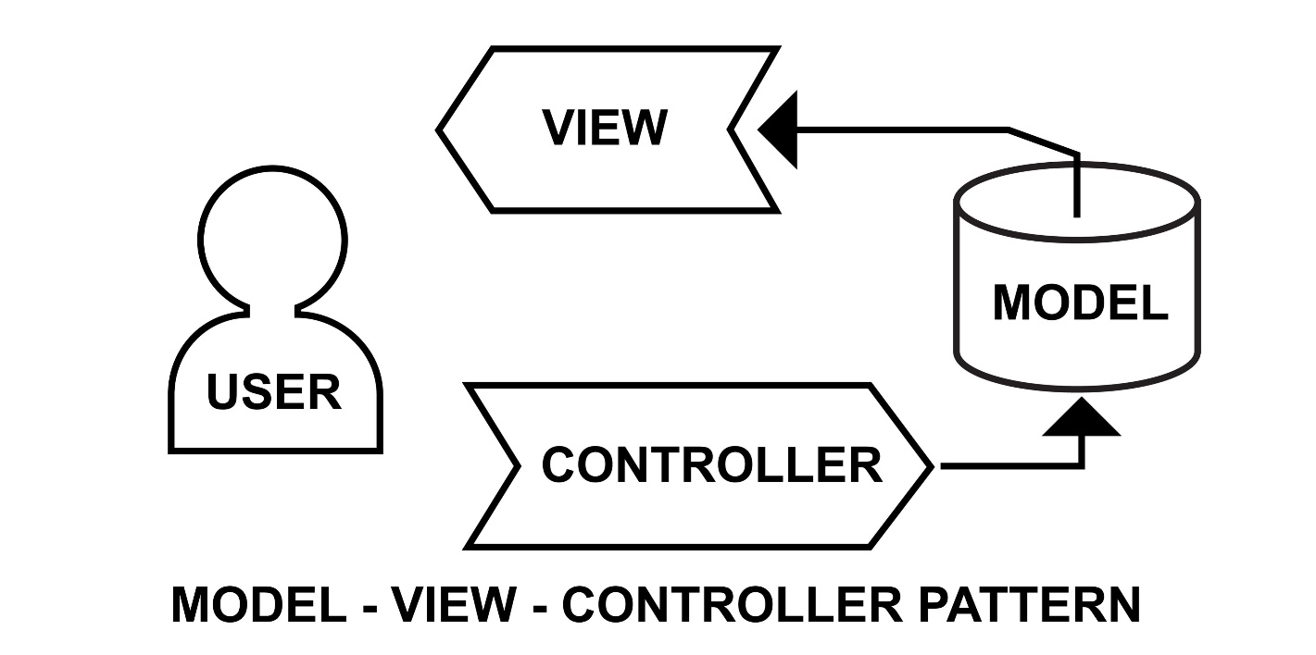
Shutterstock
Dự án áp dụng mô hình MVC để tách biệt các mối quan tâm:
- Controller (AccountController.cs, TopicsController.cs, v.v.): Chịu trách nhiệm nhận yêu cầu HTTP từ người dùng (User Request) và quyết định logic nghiệp vụ nào cần được thực hiện. Nó tương tác với Model để lấy hoặc cập nhật dữ liệu.
- Model (Topic.cs, Reply.cs, ApplicationDbContext.cs): Đại diện cho cấu trúc dữ liệu và xử lý logic liên quan đến dữ liệu (như validation, truy vấn).
- View (.cshtml Razor views): Chịu trách nhiệm trình bày giao diện người dùng dựa trên dữ liệu được Controller cung cấp qua các ViewModel.
2.4. Công nghệ Frontend
- Bootstrap 5.3: Cung cấp hệ thống lưới (grid system) linh hoạt và các thành phần UI dựng sẵn, đảm bảo tính responsive design cho mọi thiết bị.
- CSS3 Custom Design: Được sử dụng để tạo ra giao diện UX/UI premium với các hiệu ứng hình ảnh hiện đại như glassmorphism effects và gradient backgrounds.
- jQuery 3.x: Hỗ trợ các tác vụ JavaScript phía client, đặc biệt là trong việc xử lý các micro-interactions và các thao tác AJAX.
2.5. Bảo mật với ASP.NET Identity
- ASP.NET Identity: Là hệ thống quản lý thành viên của Microsoft, cung cấp các tính năng xác thực (Authentication) và ủy quyền (Authorization) mạnh mẽ.
  - Password Hashing: Mật khẩu người dùng được lưu trữ dưới dạng hash an toàn, chống lại các cuộc tấn công Brute-force và Rainbow table.
  - Role-based Access Control: Phân quyền rõ ràng cho các vai trò Admin, Moderator, và User.
- CSRF Protection: Sử dụng ValidateAntiForgeryToken cho tất cả các form gửi dữ liệu (POST requests) để chống lại tấn công Cross-Site Request Forgery.
- XSS Protection: Razor engine tự động mã hóa (encode) các nội dung output, ngăn chặn tấn công Cross-Site Scripting bằng cách vô hiệu hóa mã độc được chèn vào.

CHƯƠNG 3: HIỆN THỰC HÓA VÀ THIẾT KẾ HỆ THỐNG
3.1. Phân tích Yêu cầu Chức năng (Functional Requirements)
Nhóm Chức năng | Chức năng Chi tiết | Trạng thái
Hệ thống Tài khoản | Đăng ký (qua email), Đăng nhập (với remember me), Quên mật khẩu (reset qua email), Quản lý Hồ sơ cá nhân (thông tin, ngày tham gia). | ✅
Quản lý Nội dung | Tạo, Chỉnh sửa, Xóa chủ đề/phản hồi; Phân loại 5 chuyên mục; Hỗ trợ Rich content cơ bản; Đếm lượt xem tự động (View tracking). | ✅
Tương tác Xã hội | Thích/Bỏ thích chủ đề và phản hồi; Tìm kiếm (tiêu đề & nội dung); Lọc theo chuyên mục; Nhận thông báo khi có phản hồi mới; Báo cáo nội dung vi phạm. | ✅
Quản trị Hệ thống | Dashboard thống kê; Quản lý (Khóa/Mở khóa) người dùng; Xóa nội dung vi phạm; Xử lý và giải quyết các báo cáo. | ✅
3.2. Yêu cầu Phi Chức năng (Non-Functional Requirements)
Yêu cầu | Mô tả | Phương thức Đạt được
Hiệu suất | Tải trang nhanh, xử lý truy vấn dữ liệu hiệu quả. | Tối ưu hóa truy vấn LINQ, sử dụng các pattern tối ưu của EF Core.
Khả năng Mở rộng | Dễ dàng thêm các tính năng mới trong tương lai (Roadmap). | Áp dụng kiến trúc MVC và Dependency Injection của ASP.NET Core.
Bảo mật | Chống lại các cuộc tấn công web phổ biến. | CSRF, XSS Protection, Password Hashing, HTTPS enforcement.
Khả năng Sử dụng | Giao diện trực quan, dễ tương tác trên mọi kích thước màn hình. | Responsive design (Bootstrap 5.3), UX/UI premium.
3.3. Kiến trúc Hệ thống Chi tiết
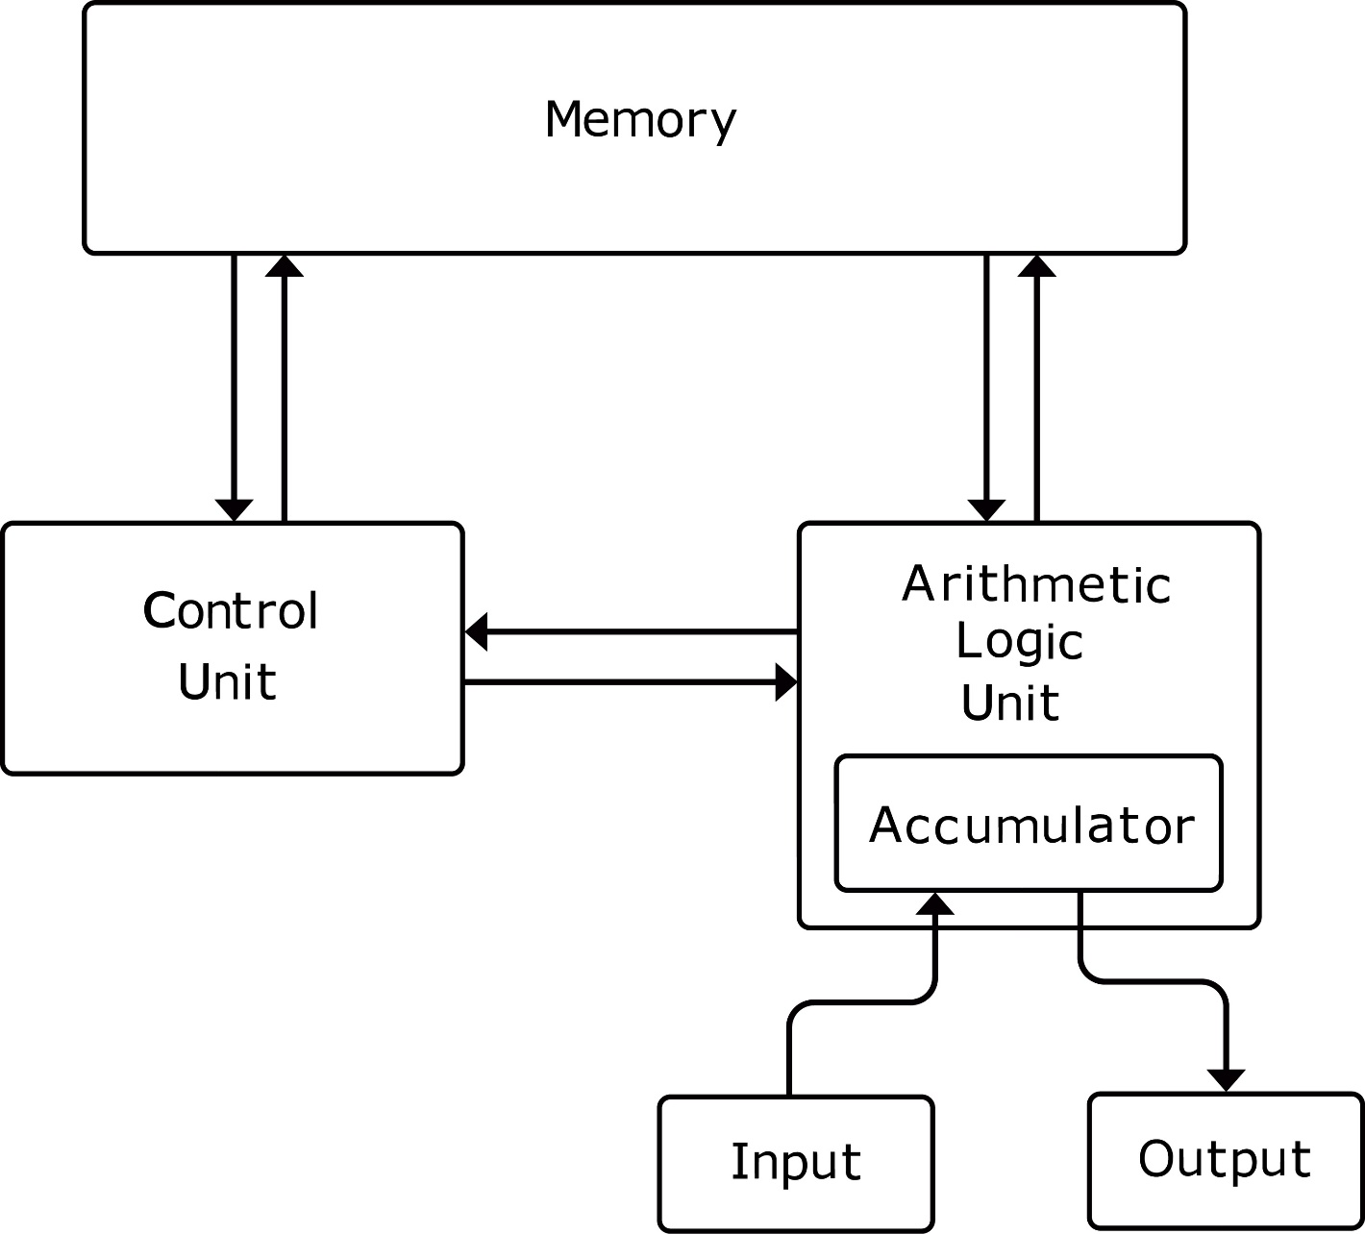

3.3.1. Phân Tầng Ứng dụng
- Tầng Trình bày (Presentation Layer): Bao gồm Views/ và wwwroot/. Chứa mã Razor HTML và các file tĩnh (CSS, JS, Fonts).
- Tầng Logic Nghiệp vụ (Business Logic Layer): Bao gồm Controllers/. Chứa các lớp xử lý nghiệp vụ chính của ứng dụng (e.g., xác thực, tạo bài viết, kiểm duyệt).
- Tầng Truy cập Dữ liệu (Data Access Layer): Bao gồm Models/ (DbContext) và Migrations/. Sử dụng EF Core để kết nối và thao tác với Database thông qua LINQ.
3.3.2. Cấu trúc Project
Cấu trúc thư mục tuân thủ chuẩn MVC của ASP.NET Core:
- Controllers/: Logic nghiệp vụ (Account, Topics, Admin,...).
- Models/: Các Data Model (ApplicationUser, Topic, Reply,...).
- ViewModels/: Các đối tượng dùng để truyền dữ liệu giữa Controller và View.
- Views/: Các file giao diện (.cshtml).
- wwwroot/: Tài nguyên tĩnh (CSS, JS, libs).
3.4. Các Trường hợp Sử dụng (Use Cases)
UC# | Tên Use Case | Actor | Mô tả Lưu đồ
UC1 | Tìm kiếm thông tin sức khỏe | Người dùng chưa đăng ký | Truy cập trang chủ $\rightarrow$ Xem/Lọc chủ đề $\rightarrow$ Sử dụng tìm kiếm để tìm thông tin $\rightarrow$ Đọc bài viết.
UC2 | Đặt câu hỏi về sức khỏe | Người dùng đã đăng nhập | Đăng nhập $\rightarrow$ Click "Tạo chủ đề mới" $\rightarrow$ Chọn chuyên mục $\rightarrow$ Nhập nội dung $\rightarrow$ Đăng bài $\rightarrow$ Chờ phản hồi.
UC4 | Kiểm duyệt nội dung | Admin/Moderator | Đăng nhập Admin $\rightarrow$ Xem dashboard $\rightarrow$ Kiểm tra/Xem xét báo cáo $\rightarrow$ Quyết định xóa hoặc giữ lại nội dung $\rightarrow$ Cập nhật trạng thái báo cáo.
3.5. Phân quyền và Vai trò (Role-based Authorization)
Hệ thống sử dụng ASP.NET Identity để quản lý ba vai trò chính:
- User (Người dùng thường): Quyền cơ bản là tạo, đọc, cập nhật nội dung của chính mình, tương tác (Like, Reply, Report) với nội dung người khác.
- Moderator: Có thêm quyền kiểm duyệt: Xóa các phản hồi không phù hợp, Quản lý (xử lý) các báo cáo nội dung vi phạm.
- Admin: Quyền cao nhất, bao gồm quyền của Moderator cộng thêm quyền Quản lý người dùng (Khóa/Mở khóa tài khoản) và toàn quyền truy cập Admin Dashboard.
3.6. Thiết kế Cơ sở Dữ liệu (Database Schema)
Sử dụng SQL Server LocalDB với các bảng chính được ánh xạ qua EF Core Models.
3.6.1. Bảng Chính
Bảng | Mô tả | Liên kết Quan hệ
AspNetUsers | Lưu trữ thông tin danh tính và vai trò. | 1:N với Topics, Replies, Reports, TopicLikes, ReplyLikes
Topics | Bài viết/Chủ đề do người dùng tạo. | N:1 với Categories; 1:N với Replies, TopicLikes
Replies | Bình luận cho một chủ đề cụ thể. | N:1 với Topics; 1:N với ReplyLikes
Categories | 5 chuyên mục chính của diễn đàn (Dinh dưỡng, Tập luyện,...). | 1:N với Topics

CHƯƠNG 4: TRIỂN KHAI VÀ KẾT QUẢ
4.1. Quy trình Cài đặt và Khởi chạy
Quy trình đơn giản hóa nhờ sử dụng .NET Core CLI và SQL Server LocalDB.
- Môi trường: Đảm bảo cài đặt .NET 9.0 SDK và SQL Server LocalDB.
- Clone Source Code: Sử dụng lệnh git clone <repository-url>.
- Khôi phục Packages: Chạy dotnet restore để tải các dependencies (NuGet packages).
- Chạy Ứng dụng: Khởi động bằng dotnet run. Ứng dụng sẽ tự động chạy tại cổng http://localhost:5292.
- Tài khoản Mặc định: Hệ thống cung cấp tài khoản mẫu để kiểm thử: Admin (admin@healthforum.com / Admin@123) và User (nguyenvana@example.com / User@123).
4.2. Thiết kế Giao diện Người dùng (UX/UI)
Giao diện được thiết kế để tạo cảm giác hiện đại, cao cấp (premium), tập trung vào trải nghiệm người dùng.
- Trang Chủ: Sử dụng Hero section nổi bật với màu sắc gradient và các nút CTA rõ ràng. Danh sách chủ đề được trình bày một cách gọn gàng, nhấn mạnh vào metadata (lượt xem, tương tác) để hướng người dùng đến nội dung chất lượng.
Hình trang chủ vào
- Trang Chi tiết Chủ đề: Được thiết kế để tối ưu hóa việc đọc. Các chức năng tương tác như Like và Report được bố trí dễ tìm thấy. Phần phản hồi được tổ chức theo luồng thảo luận, khuyến khích sự chia sẻ kinh nghiệm.
Hình một chủ đề vào
4.3. Thiết kế Giao diện Quản trị (Admin Dashboard)
Dashboard được thiết kế tập trung vào chức năng và hiệu quả kiểm duyệt:
- Tổng quan Thống kê: Cung cấp cái nhìn tổng thể về sức khỏe của diễn đàn (User, Topic, Report counts).
- Quản lý Báo cáo: Đây là chức năng cốt lõi. Giao diện hiển thị các báo cáo với ưu tiên cao, cho phép Admin/Moderator xem nội dung vi phạm và đưa ra quyết định nhanh chóng (xóa hoặc bỏ qua).
Hình trang chính admin
4.4. Đánh giá về Bảo mật và Hiệu năng
- Bảo mật: Hệ thống đã áp dụng đầy đủ các lớp bảo vệ cơ bản theo Best Practices của ASP.NET Core: HTTPS, Password Complexity, Account Lockout. Điều này đảm bảo dữ liệu người dùng được bảo vệ tốt khỏi các mối đe dọa phổ biến.
- Hiệu năng: Nhờ sử dụng ASP.NET Core 9.0 và Entity Framework Core được tối ưu, ứng dụng thể hiện performance cao, đặc biệt trong các tác vụ truy vấn dữ liệu thông qua LINQ.

CHƯƠNG 5: KẾT LUẬN VÀ HƯỚNG PHÁT TRIỂN
5.1. Kết luận Dự án
Dự án Diễn đàn Sức khỏe là một minh chứng thành công cho việc ứng dụng công nghệ ASP.NET Core 9.0 MVC để xây dựng một nền tảng cộng đồng hiện đại, an toàn và hiệu suất cao. Giai đoạn MVP đã hoàn thành đầy đủ các yêu cầu chức năng cốt lõi.
5.2. Hướng Phát triển Chi tiết (Roadmap)
Giai đoạn | Mục tiêu | Tính năng Chi tiết
Phase 2: Enhanced Features | Nâng cao trải nghiệm người dùng và chất lượng nội dung. | Upload ảnh trực tiếp cho bài viết; Tích hợp Rich text editor (TinyMCE/CKEditor); Hệ thống Email notifications; Tags và Hashtags cho chủ đề.
Phase 3: Advanced Features | Mở rộng tương tác thời gian thực và khả năng tiếp cận. | Real-time chat (sử dụng SignalR); Hệ thống điểm và badges (Gamification); API endpoints (RESTful) cho bên thứ ba; Phát triển Mobile app (React Native/Flutter).

TÀI LIỆU THAM KHẢO (Trang 40)
- Microsoft Documentation: ASP.NET Core MVC 9.0.
- Microsoft Documentation: Entity Framework Core 9.0.
- Bootstrap 5.3 Official Documentation.
- jQuery Official Documentation.
LINK GITHUB (Trang 41)
- Link GitHub của dự án: <repository-url>

